קורס 20407
סמסטר 2011ב
מועד א' (84)

מבנה הבחינה: בבחינה חמש שאלות.
עליכם לענות על ארבע מתוך חמש השאלות.
לכל השאלות משקל שווה.

הנחיות: כל תשובה צריכה להתחיל בעמוד חדש.
אין לכתוב בצבע אדום.
אין לכתוב בעיפרון.
אפשר להשתמש בכל עובדה או תוצאה הנמצאת בספר הלימוד או במדריך הלמידה, ללא הוכחה או הסבר. חובה להוכיח או להסביר כל טענה אחרת.
אין צורך לכתוב פסֵידוקוד, אלא אם נדרש במפורש.

שאלה 1
נתונה קבוצה 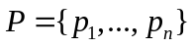 של נקודות במישור הממשי. נתונים בנוסף שני מספרים ממשיים ו-.
כתבו אלגוריתם למציאת שתי נקודות 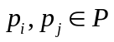, 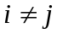, 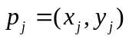,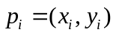, המקיימות את התנאי 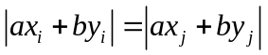 (או קביעה שאין שתי נקודות כאלה). זמן הריצה הנדרש של האלגוריתם הוא 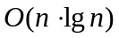.

פתרון:
נבנה את המערך 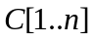; נגדיר 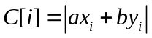, 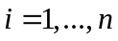 (כאשר ). ממינים את המערך  באמצעות אלגוריתם מיון אופטימלי; אחר-כך, בודקים, בזמן לינארי, אם קיימים במערך שני ערכים בעלי ערך זהה. זמן הריצה הכולל הינו .

שאלה 2
נתונים מערך 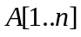 של מספרים ממשיים ומספר טבעי המקיים את התנאי 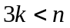.
כתבו אלגוריתם הבודק האם קיים איבר ב- המקיים את שני התנאים הבאים:
- מכיל לפחות 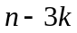 איברים קטנים מ-;
- מופיע יותר מ- פעמים ב-.
זמן הריצה הנדרש של האלגוריתם הינו 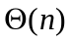.

פתרון:
אילו המערך היה ממוין, כל המופעים של היו מופיעים ברצף והתחלתו של הרצף אחרי המיקום ; רצף כזה, באורך גדול מ-, חייב לכלול את המיקום 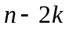 או את המיקום 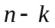.
לכן, האלגוריתם המוצע יפעל בצורה הבאה:
נמצא את ערך המיקום ה- בעזרת האלגוריתם 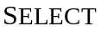; נבדוק אם ערך זה מופיע פעמים לפחות במערך ; אם כן, ערך זה הוא הערך הנדרש; אחרת,
נמצא את ערך המיקום ה- בעזרת האלגוריתם ; נבדוק אם ערך זה מופיע פעמים לפחות במערך ; אם כן, ערך זה הוא הערך הנדרש; אחרת, הערך הנדרש לא קיים.
זמן הריצה הכולל: .

שאלה 3
נרחיב את הגדרת ערמת המכסימום באופן הבא: בכל תא נשמר לא רק המפתח שלו 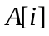, אלא גם המיקום (האינדקס) 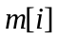 של העלה בעל המפתח המינימלי בתת-עץ המושרש ב-.
הראו כיצד ניתן לשנות את השגָרות 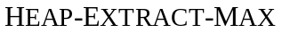 ו-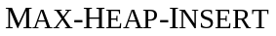 עבור ההגדרה החדשה, כך שיישמרו זמני הריצה שלהן.

פתרון:

שאלה 4
הציעו מבנה נתונים המאפשר לבצע את הפעולות הבאות בזמנים הנדרשים ( מציין את מספר האיברים במבנה):
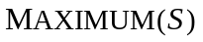: החזרת המפתח המכסימלי של המבנה : זמן הריצה: 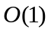;
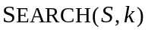: חיפוש אחר המפתח במבנה ; זמן הריצה: 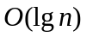;
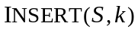: הכנסת המפתח לתוך המבנה ; זמן הריצה: ;
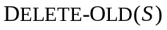: מחיקת האיבר הוותיק ביותר מהמבנה ; זמן הריצה: ;
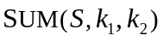: החזרת הסכום 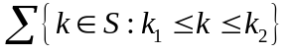; זמן הריצה: .
הערות: המבנה יכול להיות מורכב מכמה מבני נתונים פשוטים יותר.

פתרון:

שאלה 5
א' (10 נקודות) נתון עץ אדום-שחור מורחב ; בכל צומת בעץ מאחסנים, בנוסף למפתח, לצבע ולמצביעים, גם את מספר המפתחות הנמצאים בתת-עץ הימני של . נקרא לשדה הנוסף 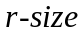.
הראו כיצד ניתן לתחזק את השדה בעת ביצוע פעולות ההכנסה והמחיקה ללא שינוי בזמני הריצה האסימפטוטיים. הוכיחו כל טענה.
ב' (15 נקודות) נתון מערך ; זוג אינדקסים 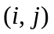 , 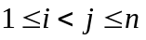, נקרא היפוך אם 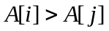.
הראו כיצד ניתן לחשב את מספר ההיפוכים ב- באמצעות בניה של עץ אדום-שחור מורחב (המתואר בסעיף א') מהמערך .
הערה: אפשר לפתור את סעיף זה גם ללא פתרון הסעיף הקודם.

פתרון:

בהצלחה!

